**Консультация для родителей**

**МЕТОДИКИ ОБУЧЕНИЯ ЧТЕНИЮ**

### Подготовила:

### воспитатель

### группы общеразвивающей

### напрпавленности дете 6-7 лет

**Беккер Е.М.**

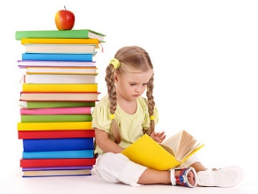

На протяжении десятков лет сложились и развиваются и поныне различные методики обучения детей чтению. Сейчас существует несколько наиболее распространенных методик обучения чтению. И перед родителями встает вопрос: какую методику выбрать? Как лучше и легче **учить ребенка читать**?

Давайте подробнее рассмотрим методики обучения чтению, чтобы легче было определиться с выбором нужной.

Самой распространенной, официально признанной  является **звукобуквенная методика обучения  чтению  Эльконина**  (аналитико-синтетический подход).  Этот [способ обучения чтению](http://chitalochka-ru.ru/chteniye/zvukovoy-metod-obucheniya-chteniyu.html)  используется в школе.  Практически все Буквари  построены именно на этом способе обучения чтению.

Выбирая эту методику обучения чтению, следует обратить внимание, что основана она на аналитико-синтетических операциях.  А как Вы считаете, в 3-4 года ребенок способен анализировать и синтезировать материал?  В этом возрасте только закладывается умение анализировать и то не у всех детей. Часто, даже придя в школу, дети испытывают затруднения в анализе, а что говорить о малышах 3-4 лет.

Изначально эта методика обучения была рассчитана на детей 6-7 лет. Сейчас начинают **учить читать**  гораздо  раньше, но совершенно не обращают внимания на возможности ребенка. Конечно, обучать чтению по традиционной  методике  намного  легче, ведь все это знакомо нам с детских лет, есть множество различных букварей, книг и пособий. Бери и учи.

И здесь совершается множество ошибок, которые значительно затрудняют ребенку процесс обучения чтению.  Одна из самых распространенных ошибок – [неправильное изучение букв](http://chitalochka-ru.ru/ychim/kak-uchit-bukvyi.html).  Наверняка, каждый из Вас сталкивался с ситуацией, когда ребенок буквы знает, а читать не умеет.  **Знание букв не обеспечивает умение читать!**  И этот способ обучения подходит  старшим дошкольникам, но не подходит малышам.

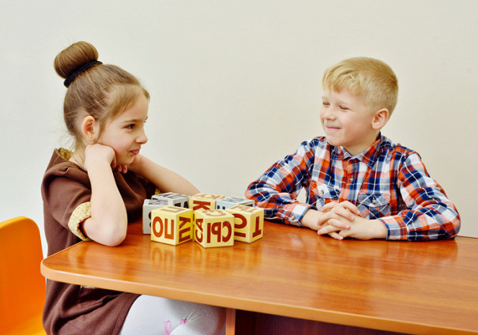Следующей по распространенности является[**методика Н. Зайцева.**](http://chitalochka-ru.ru/chteniye/metodika-zaytseva.html)  Этот метод предполагает обучение чтению на основе складов. Обучение  по кубикам Зайцева проходит в виде веселой, подвижной и увлекательной игры. При обучении чтению по этой методике  ребенок сидеть на одном месте просто не сможет. Сейчас методика Зайцева получила широкое распространение, но большей частью в негосударственных учреждениях. Есть клубы, курсы, частные детские сады, где учат читать детей по методике Зайцева, но в школах она не применяется.

Хорошо это или плохо – сказать однозначно нельзя. У каждой методики есть свои плюсы и минусы. Надо  просто их учесть.

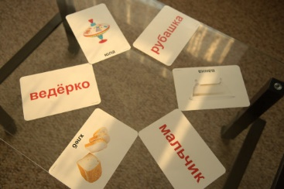Еще одна известная  **методика  обучения чтению  Г. Домана**. Много лет назад,  обучая  чтению умственно отсталых детей, Глен Доман попробовал просто показывать детям карточки со словами, написанными очень крупным красным шрифтом, и громко произносить их вслух. Весь урок занимал 5-10 секунд, но таких уроков в день было несколько десятков.  И дети научились читать.

Сейчас этот метод используется как для обучения особых детей, так и для обучения здоровых детей.

Как говорится,  и на солнце есть пятна. У каждой методики обучения чтению есть свои достоинства и недостатки, есть какие-то нюансы, которые надо обязательно учитывать.

